温馨提示：
此题库为Word版，请按住Ctrl,滑动鼠标滚轴，调节合适的观
看比例，点击右上角的关闭按钮可返回目录。
考点8 静电场
一、选择题
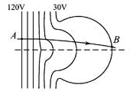
1.（2011·江苏物理·T8）一粒子从A点射入电场，从B点射出，电场的等势面和粒子的运动轨迹如图所示，图中左侧前三个等势面彼此平行，不计粒子的重力。下列说法正确的有
A．粒子带负电荷
B．粒子的加速度先不变，后变小
C．粒子的速度不断增大
D．粒子的电势能先减小，后增大
【思路点拨】解答本题时注意理解：（1）粒子轨迹弯向的一侧与所受电场力的方向的关系（2）电场力做功与电势能以及动能变化的关系
【精讲精析】选AB.根据粒子在非匀强电场一段的运动轨迹可以判断所受电场力方向向左偏下，与场强的方向相反，所以粒子带负电，A对，粒子由高电势向低电势运动电场力做负功，电势能增加，动能减少，CD错，非匀强电场等势面间距变大，场强变小，电场力以及加速度变小，B对。
2.（2011·新课标全国卷·T20）一带负电荷的质点，在电场力作用下沿曲线abc从a运动到c，已知质点的速率是递减的。关于b点电场强度E的方向，下列图示中可能正确的是（虚线是曲线在b点的切线）
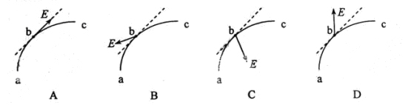

【思路点拨】解答本题时可按以下思路分析：
根据质点运动的曲线判断加速度的方向，即受力的方向，再根据负电荷的受力方向，确定电场的可能方向。
【精讲精析】选D。由于质点沿曲线abc从a运动到c，且速率递减，可知速度的改变量不可能沿切线方向，只可能沿左下方向，即加速度的方向沿此方向，也即质点受电场力方向沿此方向，由于质点带负电，故知电场方向可能沿右上方向，故A、B、C错，D正确。
3.（2011·安徽高考·T18） 图（a）为示管的原理图。如果在电极YY’之间所加的电压图按图（b）所示的规律变化，在电极XX’之间所加的电压按图（c）所示的规律变化，则在荧光屏上会看到的图形是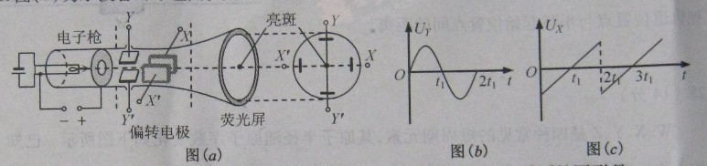
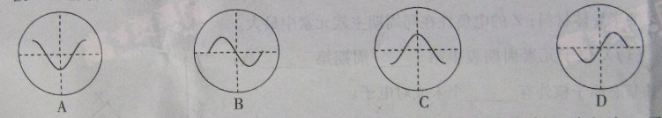
【思路点拨】（1）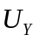和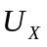变化规律确定两极板电势的高低（2）根据两板电压高低判断电子偏转方向；（3）由偏移量关系，偏移量与偏转电压成正比，得出特殊点的坐标。
【精讲精析】选B.示波管YY’间为信号电压，XX‘为扫描电压，0～t₁，Y板电势高电子向Y板偏转，X’电势高电子向X’板偏转，由此知CD错；又根据偏移量公式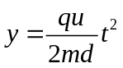，偏移量与偏转电压成正比，0、t₁、2t₁时刻偏转电压为0，偏移量也为0，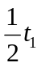、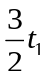时刻偏转电压最大，偏移量也最大，所以B对。
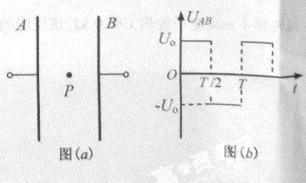
4.（2011·安徽高考·T20）如图（a）所示，两平行正对的金属板A、B间加有如图（b）所示的交变电压，一重力可忽略不计的带正电粒子被固定在两板的正中间P处。
若在t₀时刻释放该粒子，粒子会时而向A板运动，时而向B板运动，并最终打在A板上。则t₀可能属于的时间段是
A.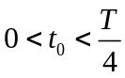 B. 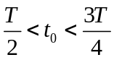
C.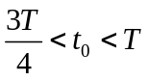 D. 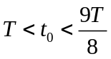
【思路点拨】利用v-t图像中的“面积”研究各时刻带电粒子的运动情况，带电粒子在一个周期内位移的方向应该为负方向
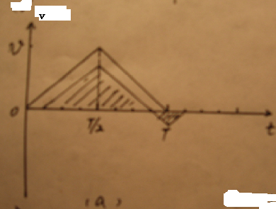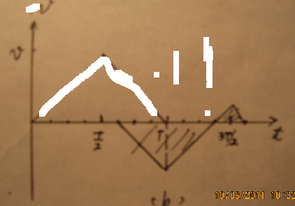
【精讲精析】选B.画出带电粒子速度-时间图像，根据v-t图像中的“面积”研究各时刻开始的带电粒子的运动情况，A选项可画出T/8时刻开始的运动图像，如图a由图知在一个周期内粒子运动的总面积为正，即粒子向B板靠近，最终会打到B板上,A选项错；B选项可画出5T/8时刻进入的运动图像，如图b由图知在一个周期内粒子运动的总面积为负，即粒子向A板靠近，最终会打到A板上,B选项对；C选项可画出7T/8时刻进入的运动图像，由图知在一个周期内粒子运动的总面积为正，即粒子向B板靠近，最终会打到B板上，C选项错；同理D选项错。
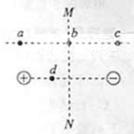
5.（2011·山东高考·T21）如图所示，在两等量异种点电荷的电场中，MN为两电荷连线的中垂线，a、b、c三点所在直线平行于两电荷的连线，且a与c关于MN对称，b点位于MN上，d点位于两电荷的连线上。以下判断正确的是
A.b点场强大于d点场强
B.b点场强小于d点场强
C.a、b两点的电势差等于b、c两点间的电势差
D.试探电荷+q在a点的电势能小于在c点的电势能
【思路点拨】解答本题时注意以下两点：（1）等量异种电荷的电场线的分布特点。（2）电场力做功和电势能改变之间的关系。
【精讲精析】选B、C。对与等量异种点电荷所形成的电场中每一个位置处的电场强度都是两个电荷形成电场相叠加的结果，在MN直线上在两电荷中点处的场强最大，在两点电荷连线上，中点场强最小，（在电场线分布稠密的地方电场较强。）可以判断B正确，A错误。电势差是电势的差值，由题意可知MN是两个电荷连线的中垂线，故C正确.把正电荷从a点移到c点，电场力做正功，电荷的电势能减小，D错误。
6.（2011·天津理综·T5）板间距为的平行板电容器所带电荷量为时，两极板间电势差为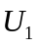，板间场强为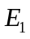.现将电容器所带电荷量变为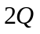，板间距变为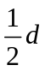，其他条件不变，这时两极板间电势差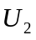，板间场强为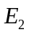，下列说法正确的是
A. 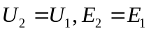
B. 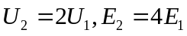
C. 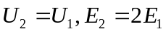
D. 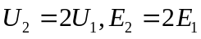
【思路点拨】解答本题时可按以下思路分析：综合运用平行板电容器的两个公式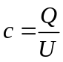和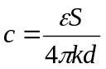，结合匀强电场中电势差与场强之间的关系式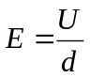，根据条件不难得出答案。
【精讲精析】选C．当平行板电容器的其他条件不变，板间距离变为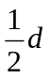时，电容器的电容为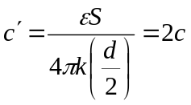，又知电容器的带电量为2Q，则得知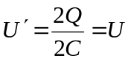，即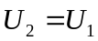，根据匀强电场中电势差与场强之间的关系式得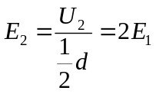，因此选项C正确，其它选项都错误。
7.（2011·广东理综·T21）图8为静电除尘器除尘机理的示意图。尘埃在电场中通过某种机制带电，在电场力的作用下向集尘极迁移并沉积，以达到除尘目的。下列表述正确的是
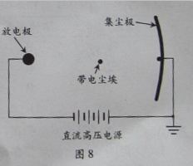
A.到达集尘极的尘埃带正电荷
B.电场方向由集尘极指向放电极
C.带电尘埃所受电场力的方向与电场方向相同
D.同一位置带电荷量越多的尘埃所受电场力越大
【思路点拨】：解答本题时注意把握以下两点:
- 由电源的正负极判断空间电势的高低
- 电场力与电荷的带电量是成正比的
【精讲精析】选B.D.放电极与电源的负极相连，集尘极与电源的正极相连，所以集尘极的电势高于放电极，电场方向从放电极指向集尘极，到达集尘极的是带负电荷的尘埃，故A错误，B正确；尘埃带负电，它受到的电场力与电场方向相反，C错误；空间某点的电场强度是确定的，尘埃的带电量越大，受力越大，D正确。
8.（2011·海南物理·T1）关于静电场，下列说法正确的是（ ）
- 电势等于零的物体一定不带电
- 电场强度为零的点，电势一定为零
- 同一电场线上的各点，电势一定相等
- 负电荷沿电场线方向移动时，电势能一定增加
【思路点拨】零电势点的选取是任意的；电势与电场长度无关，沿电场线方向电势降低。
【精讲精析】选D。零电势点是任意选取的，与物体是否带电没有关系，故A错误；电场强度与电势没有直接的关系，电场强度为零的点，电势可能为零，也可能不为零，故B错误；同一条电场线上，沿着电场线方向，电势越来越低，故C错误；负电荷沿电场线方向移动，电场力做负功，电势能增加，故D正确。
9.（2011·海南物理·T3）三个相同的金属小球1、2、3分别置于绝缘支架上，各球之间的距离远大于小球的直径。球1的带电量为q，球2的带电量为nq，球3不带电且离球1和球2很远，此时球1、2之间作用力的大小为F。现使球3先与球2接触，再与球1接触，然后将球3移至远处，此时1、2之间作用力的大小仍为F，方向不变。由此可知（ ）
A..n=3 B..n=4 C..n=5 D.. n=6
【思路点拨】
【精讲精析】选D。设小球1、2之间的距离为。球3没接触前，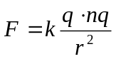，球3分别与球1、2接触后，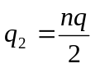，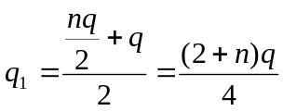，则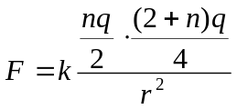，联立以上两式解得：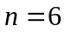，故D正确。
二、非选择题
10.（2011·浙江理综·T25）如图甲所示，静电除尘装置中有一长为L、宽为b、高为d的矩形通道，其前、后面板使用绝缘材料，上、下面板使用金属材料。图乙是装置的截面图，上、下两板与电压恒定的高压直流电源相连。质量为m、电荷量为-q、分布均匀的尘埃以水平速度v₀进入矩形通道，当带负电的尘埃碰到下板后其所带电荷被中和，同时被收集。通过调整两板间距d可以改变收集效率η。当d=d₀时，η为81%（即离下板0.81d₀范围内的尘埃能够被收集）。
不计尘埃的重力及尘埃之间的相互作用。
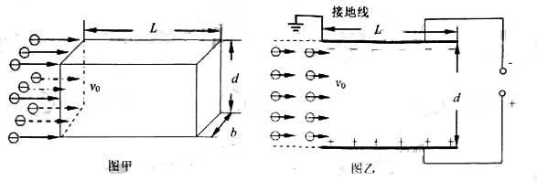
- 求收集效率为100%时，两板间距的最大值为d_{m}；
- 求收集效率η与两板间距d的函数关系；
- 若单位体积内的尘埃数为n，求稳定工作时单位时间下板收集的尘埃质量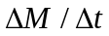与两板间距d的函数关系，并绘出图线
【思路点拨】求解过程中，注意（1）尘埃在电场中做类平抛运动.(2)尘埃的临界状态是恰好到达下板右端边缘.
【精讲精析】（1）收集效率η为81% ，即离下板0.81d₀的尘埃恰好到达下板的右端边缘，设高压电源的电压为U，则在水平方向有
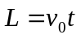 ①
在竖直方向有
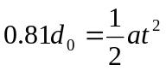 ②
其中
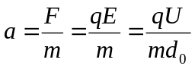 ③
当减小两板间距时，能够增大电场强度，提高装置对尘埃的收集效率.收集效率恰好为100%，两板间距即为d_{m}.如果进一步减小d，收集效率仍为100%.因此，在水平方向有
④
在竖直方向有
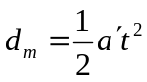 ⑤
其中
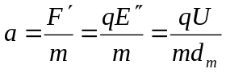 ⑥
联立①—⑥各式可得
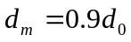 ⑦
（2）通过前面的求解可知，当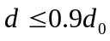时，收集效率η均为100%.
党d>0.9d₀时，设距下板x处的尘埃恰好到达下板的右端边缘，此时有
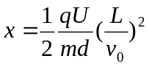 ⑧
根据题意，收集效率为
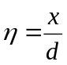 ⑨
联立①、②、③、⑧及⑨式可得
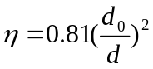
（3）稳定工作时单位时间下板收集的尘埃质量为
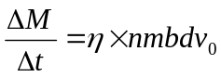
当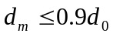时，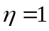，因此
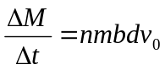
当d>0.9d₀时，，因此
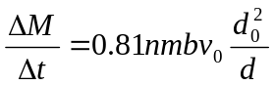
绘出的图线如下
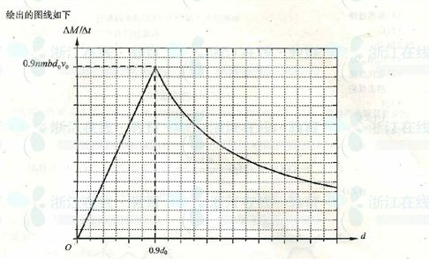
答案:(1) 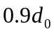 (2) η=100%（时）， （d>0.9d₀时）(3) （时），（d>0.9d₀时） 图线见解析.
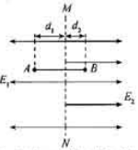
11.（2011·福建理综·T20）反射式速调管是常用的微波器件之一，它利用电子团在电场中的振荡来产生微波，其振荡原理与下述过程类似。如图所示，在虚线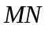两侧分别存在着方向相反的两个匀强电场，一带电微粒从A点由静止开始，在电场力作用下沿直线在A、B两点间往返运动。已知电场强度的大小分别是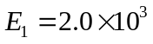N/C和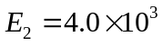N/C，方向如图所示，带电微粒质量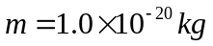，带电量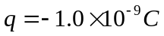,A点距虚线的距离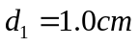，不计带电微粒的重力，忽略相对论效应。求：
- B点距虚线的距离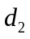；
- 带电微粒从A点运动到B点所经历的时间。
【思路点拨】解答本题时可按以下思路分析:审题应关注不计带电微粒的重力，明确微粒先做匀加速后做匀减速直线运动，利用动能定理和运动定律进行分析求解
【精讲精析】（1）带电微粒由A运动到B的过程中，由动能定理有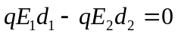 得 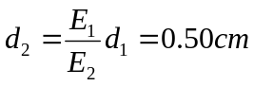
(2)设微粒在虚线MN两侧的加速度大小分别为a₁、a₂，由牛顿第二定律有
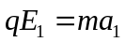
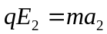
设微粒在虚线MN两侧运动的时间分t₁和t₂：，由运动学公式有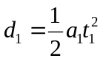
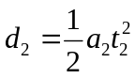
t= t₁+t₂
联立方程解得t=1.5×10⁻⁸s
答案:（1）0.50cm (2) 1.5×10⁻⁸s
12.（2011·北京高考·T24）静电场方向平行于x轴，其电势随x的分布可简化为如图所示的折线，图中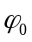和d为已知量。一个带负电的粒子在电场中以x=0为中心，沿x轴方向做周期性运动。已知该粒子质量为m、电量为-q，其动能与电势能之和为-A（0<A<q）,忽略重力。求
（1）粒子所受电场力的大小；
（2）粒子的运动区间；
（3）粒子的运动周期。
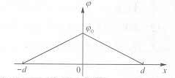
【思路点拨】解答本题时可按以下思路分析：⑴根据电势差与场强的关系，求出场强，即可求的电场力.⑵根据动能定理结合边界条件即可求出粒子运动区间.⑶根据牛顿第二定律和运动公式即可求出粒子运动的周期.
【精讲精析】.
⑴由图可知，0与d（或-d）两点的电势差为φ₀
电场强度大小 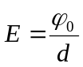
电场力的大小 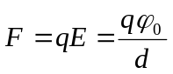
⑵设粒子在 [-x₀，x₀]区间运动，速率为v，由题意得
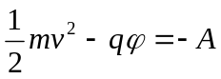…………………①
由图可知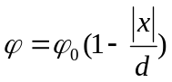……………②
由①②得，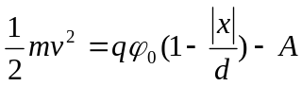……………③
因动能非负，有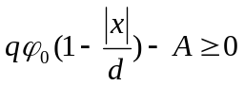
得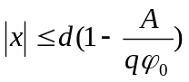
即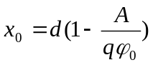……………④
粒子运动的区间 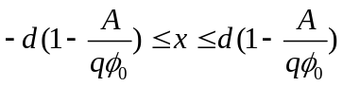
⑶粒子从-x₀处开始运动四分之一周期 ，根据牛顿第二定律粒子的加速度：
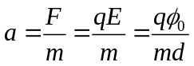……………⑤
由于粒子做匀加速直线运动，则 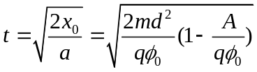
粒子运动的周期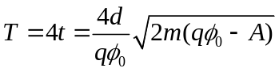
答案:（1）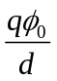 （2）（3）